Лэпбук «Развиваем речь»
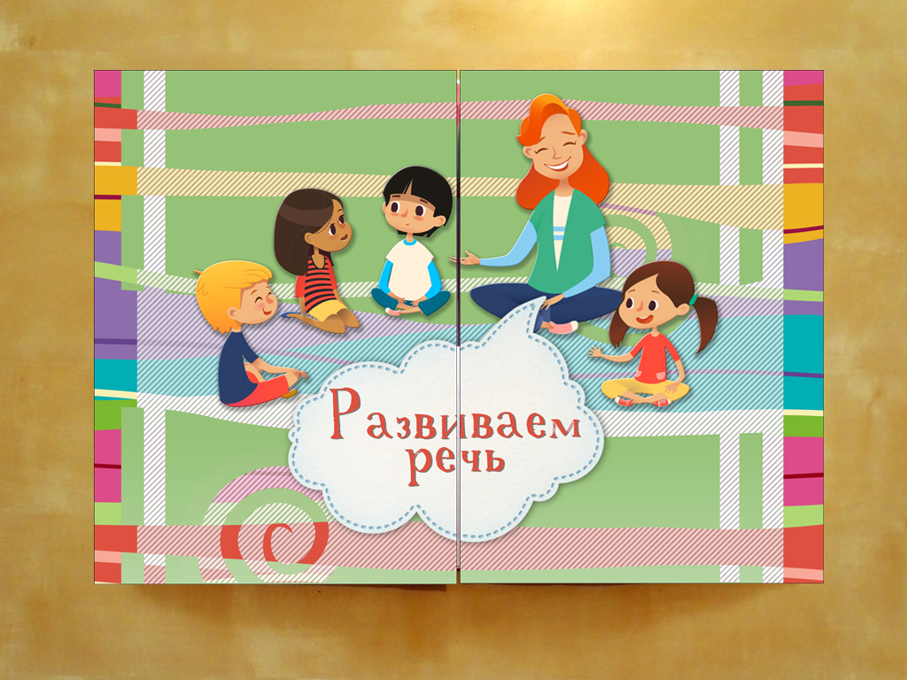
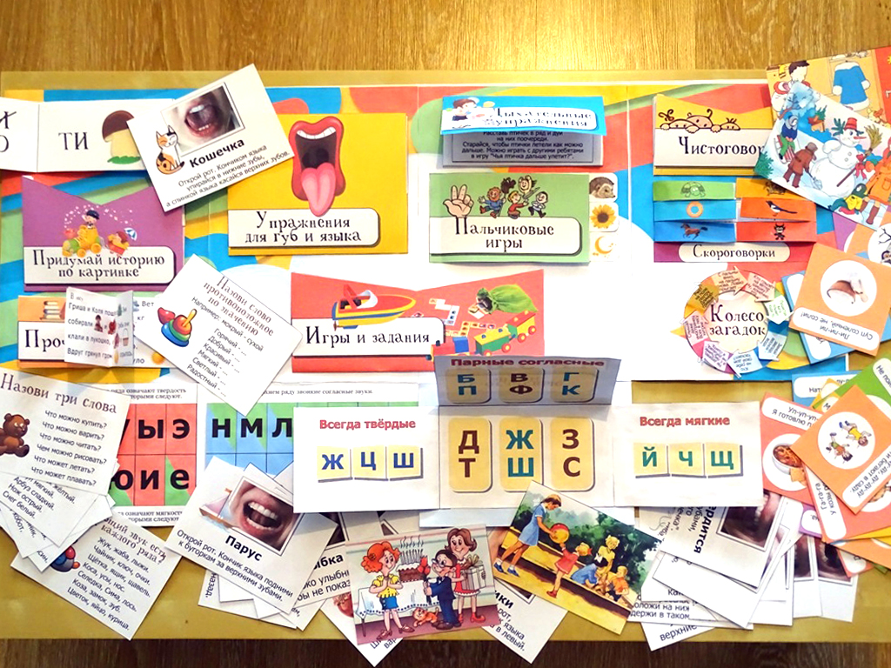

Содержание лэпбука способствует развитию речи, внимания, памяти, мышления, воображения ребёнка;
знакомит с гласными и согласными звуками
Разделы лэпбука:
- таблица с гласными и согласными звуками;
- упражнения для чтения слогов;
- артикуляционная гимнастика 20 карточек;
- дыхательные упражнения - 4 шт.;
- пальчиковые игры - 3 шт.;
- игры и задания:
Какой общий звук есть в словах каждого ряда?
Отгадай предмет по его частям.
Подбери похожие слова.
Назови 5 слов.
Назови слово противоположное по значению.
Назови одним словом.
Назови три слова.
Назови ласково.
- ребусы;
- придумай историю по картинке - 4 картинки.
- прочитай рассказ (два рассказа с картинками вместо слов в тексте)
- чистоговорки - 24 карточки;
- скороговорки - 6 шт.;
- загадки - 8 шт.

